班级动态(5.28)
一、来园基本情况
来园人数：应到23人，实到22人，1人事假。
姓名 | 来园情绪 | 自主  签到 | 礼貌问好 | 姓名 | 来园情绪 | 自主  签到 | 礼貌问好
吴玥兮 | √ | √ | √ | 周荣安 | √ | √ | √
承芮伊 | √ | √ | 无 | 徐一凯 | √ | √ | 无
常祈安 | 请假 | 请假 | 请假 | 范宥泽 | √ | √ | √
李舒扬 | √ | √ | √ | 杨承明 | √ | √ | 无
郑宇函 | √ | √ | √ | 潘言恩 | √ | √ | √
左晨昕 | √ | √ | √ | 吴梓溪 | √ | √ | √
王芷柠 | √ | √ | √ | 莫梓涵 | √ | √ | √
程墨桐 | √ | √ | √ | 王天乐 | √ | √ | √
陈望舒 | √ | √ | √ | 严子沐 | 请假 | 请假 | 请假
卢欣悦 | √ | √ | √ | 鲍伽一 | 请假 | 请假 | 请假
李一诺 | √ | √ | √ | 周子沐 | √ | √ | 无
王劲霖 | √ | √ | 无
二、户外活动
户外时光来到轮胎区，宝贝们尽情开展趣味体能游戏。大家推轮胎、钻轮胎、踩着轮胎行走，大胆挑战不同玩法，在玩耍中锻炼肢体力量、平衡感与身体协调性。同伴之间互相鼓励、有序游戏，欢声笑语洒满场地，在运动中尽情释放活力，收获快乐与勇气。
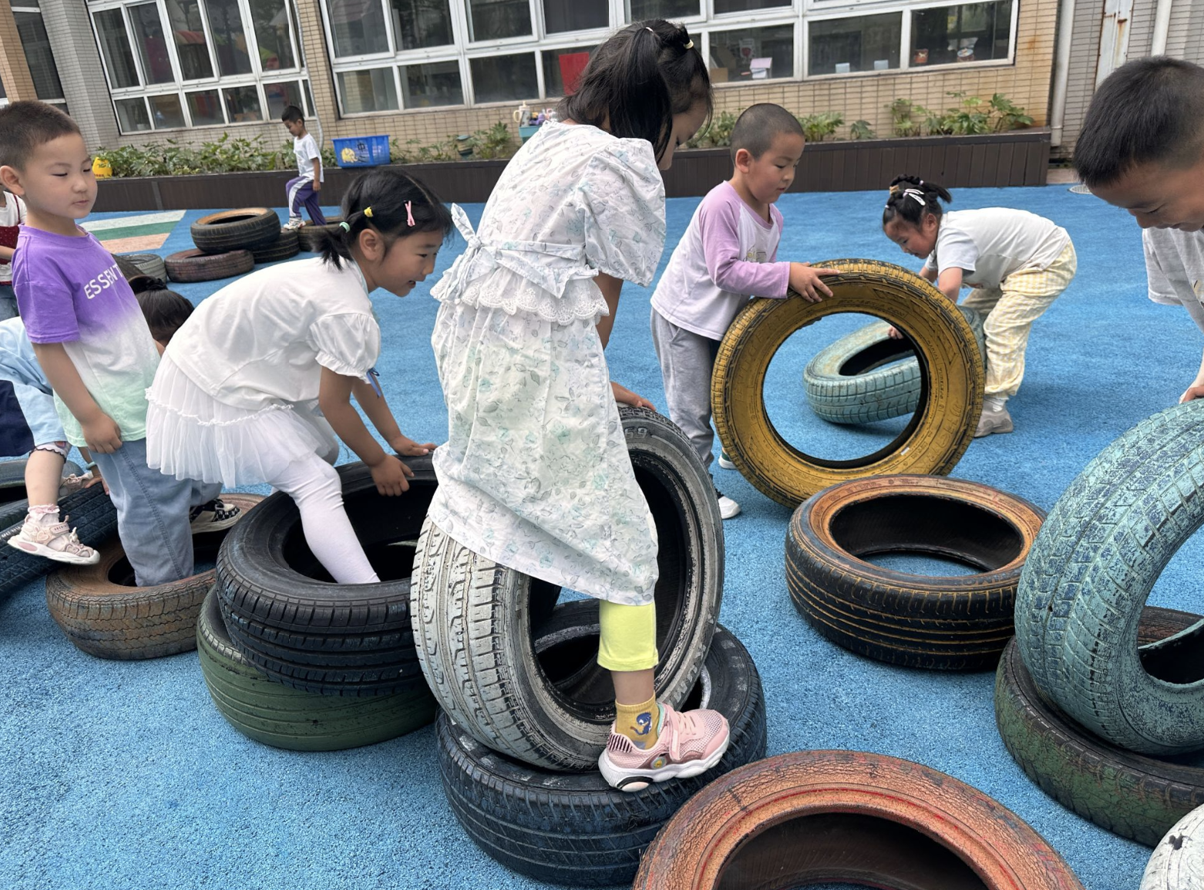 | 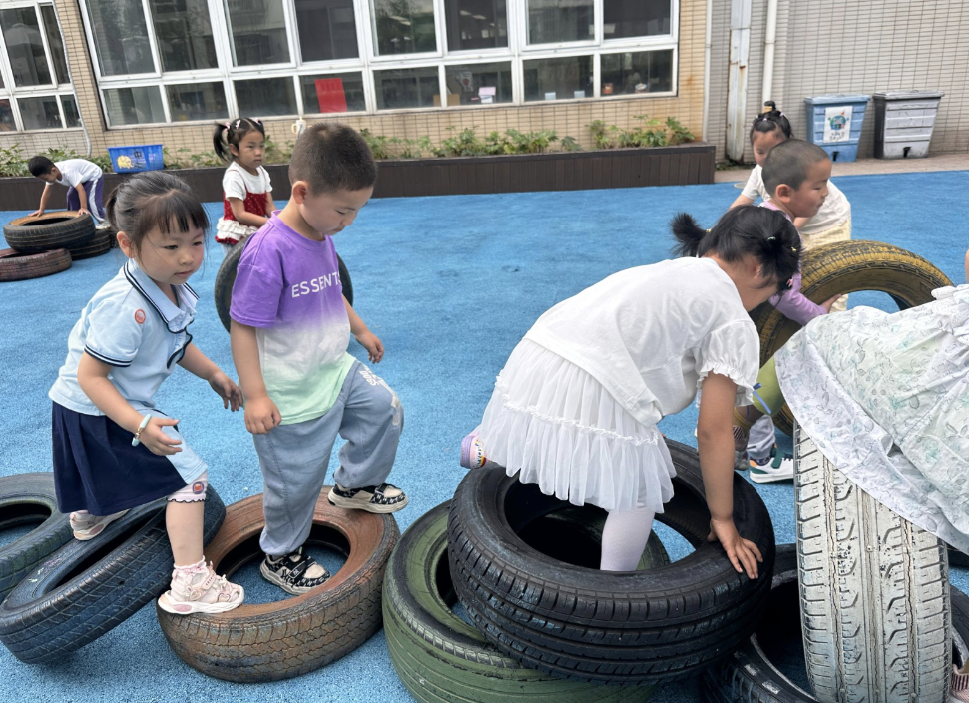 | 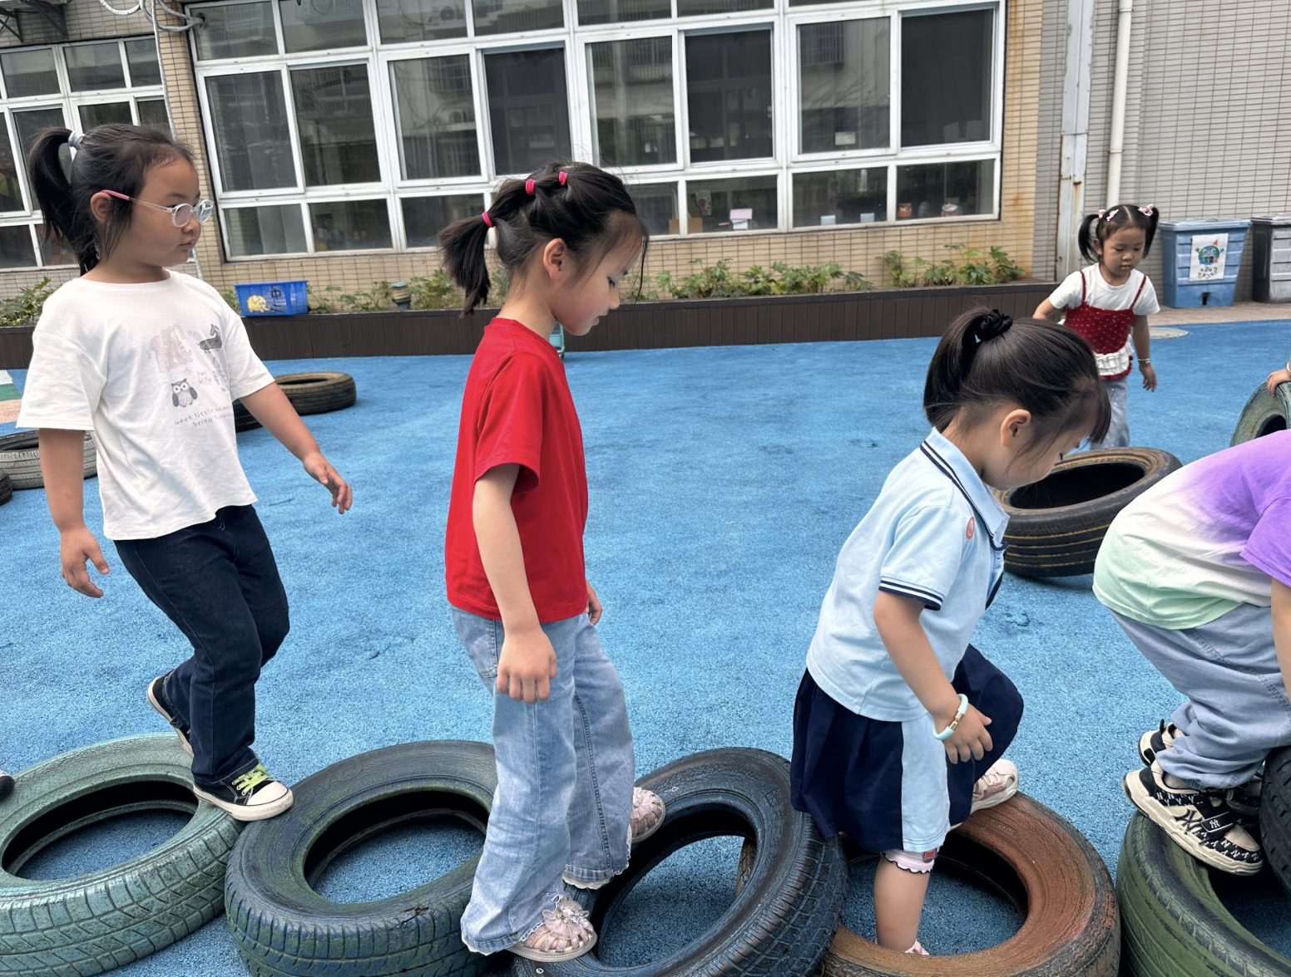
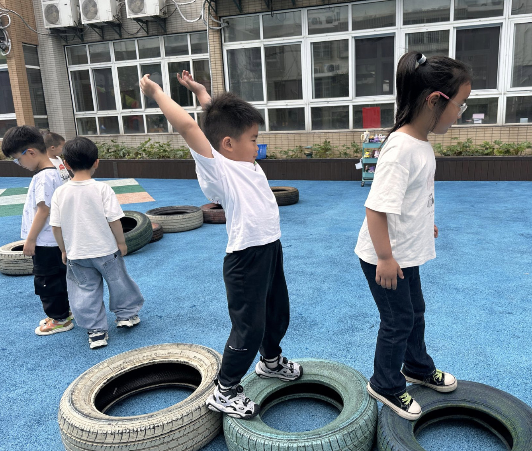 | 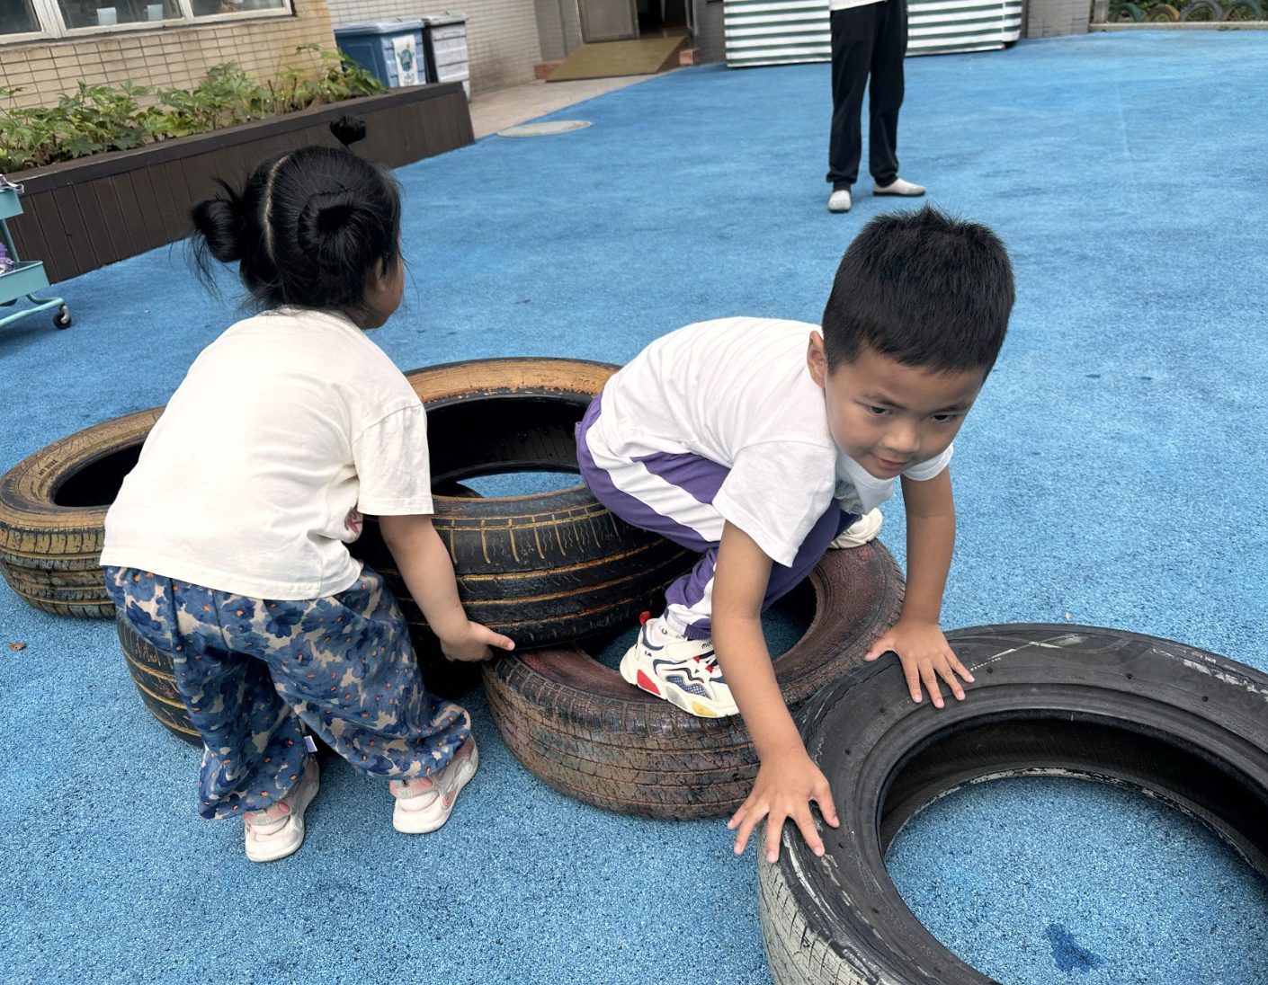 | 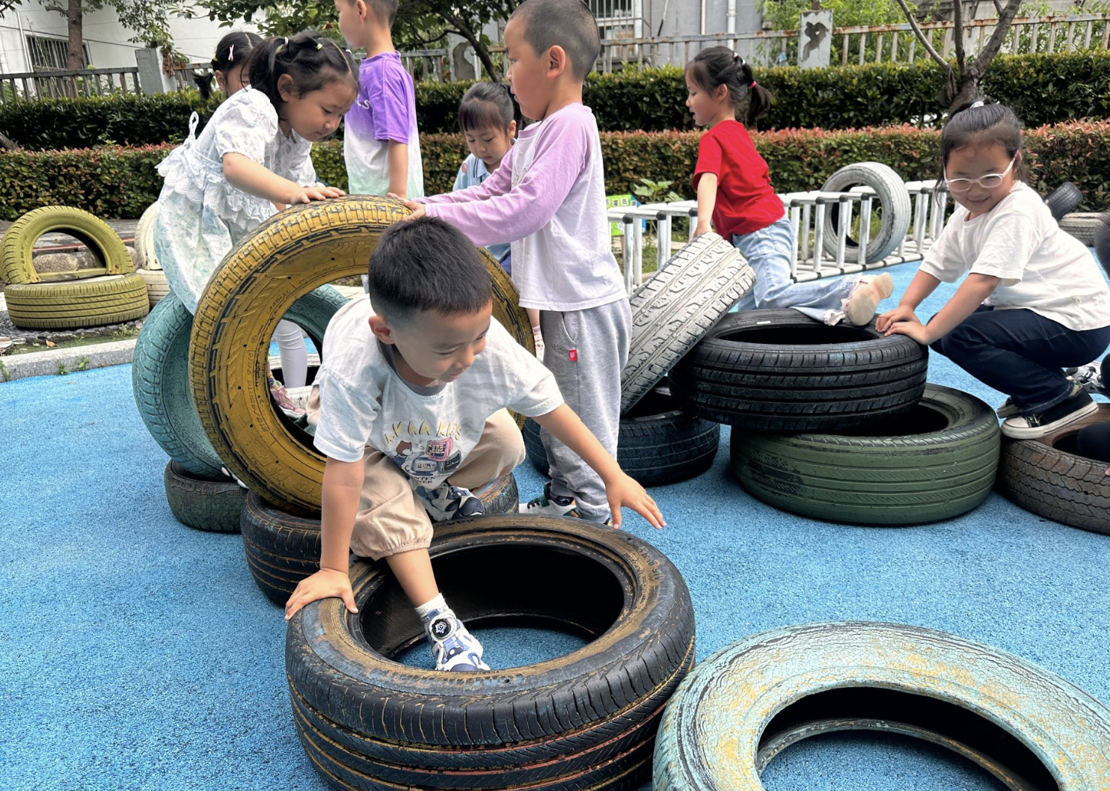
三、点心时间
欢乐的活动过后，迎来温馨的点心时刻。孩子们有序洗手入座，自主取用点心，熟练地插好牛奶袋，细细品尝美食。大家遵守用餐礼仪，不喧哗、不浪费，在补充能量的同时，也坚持做好自我服务，好习惯在点滴中慢慢养成。
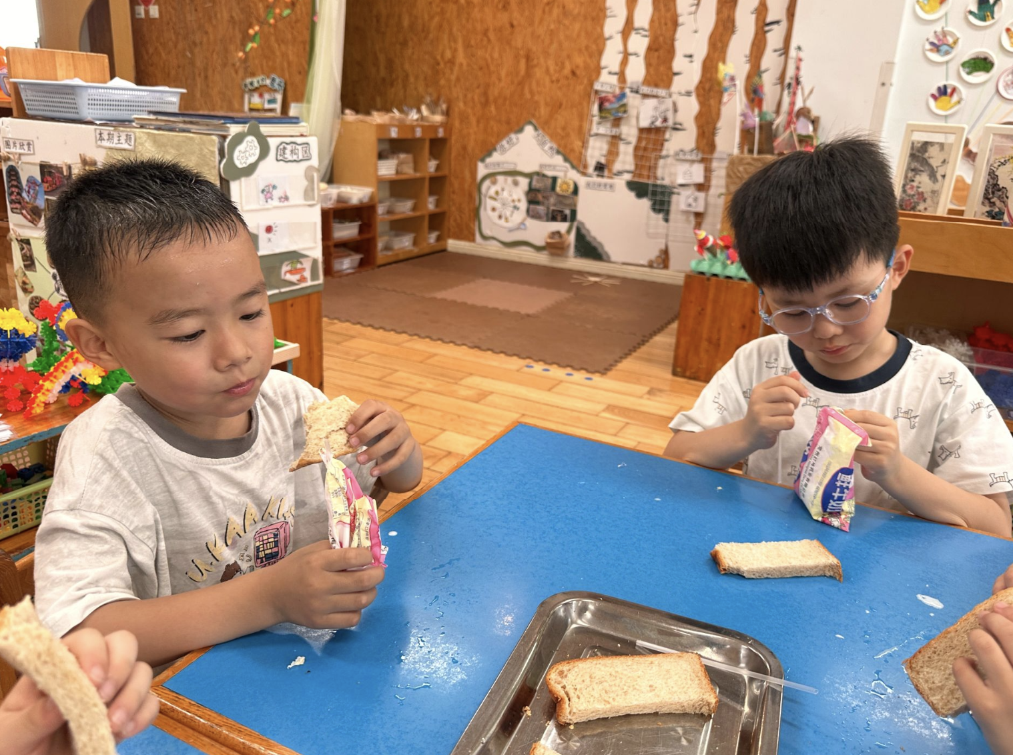 | 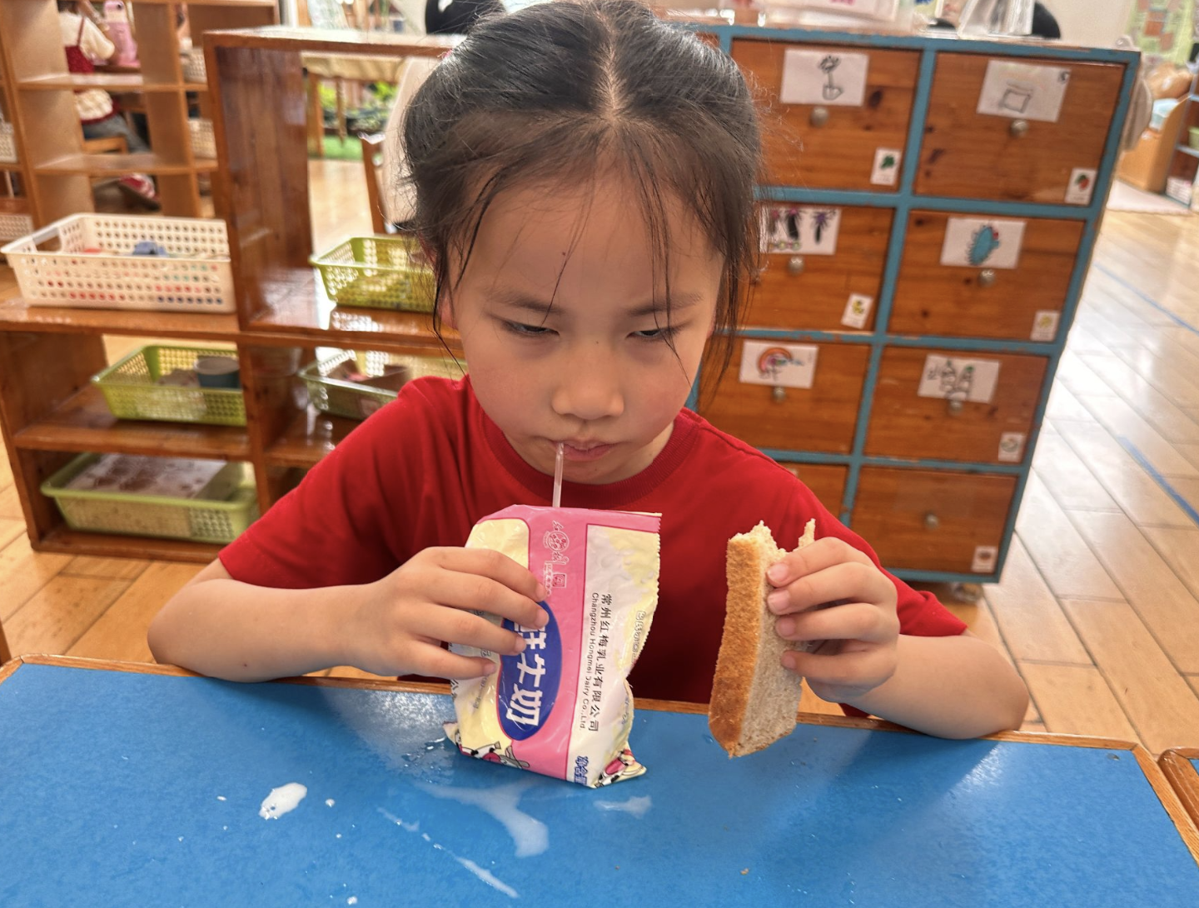 | 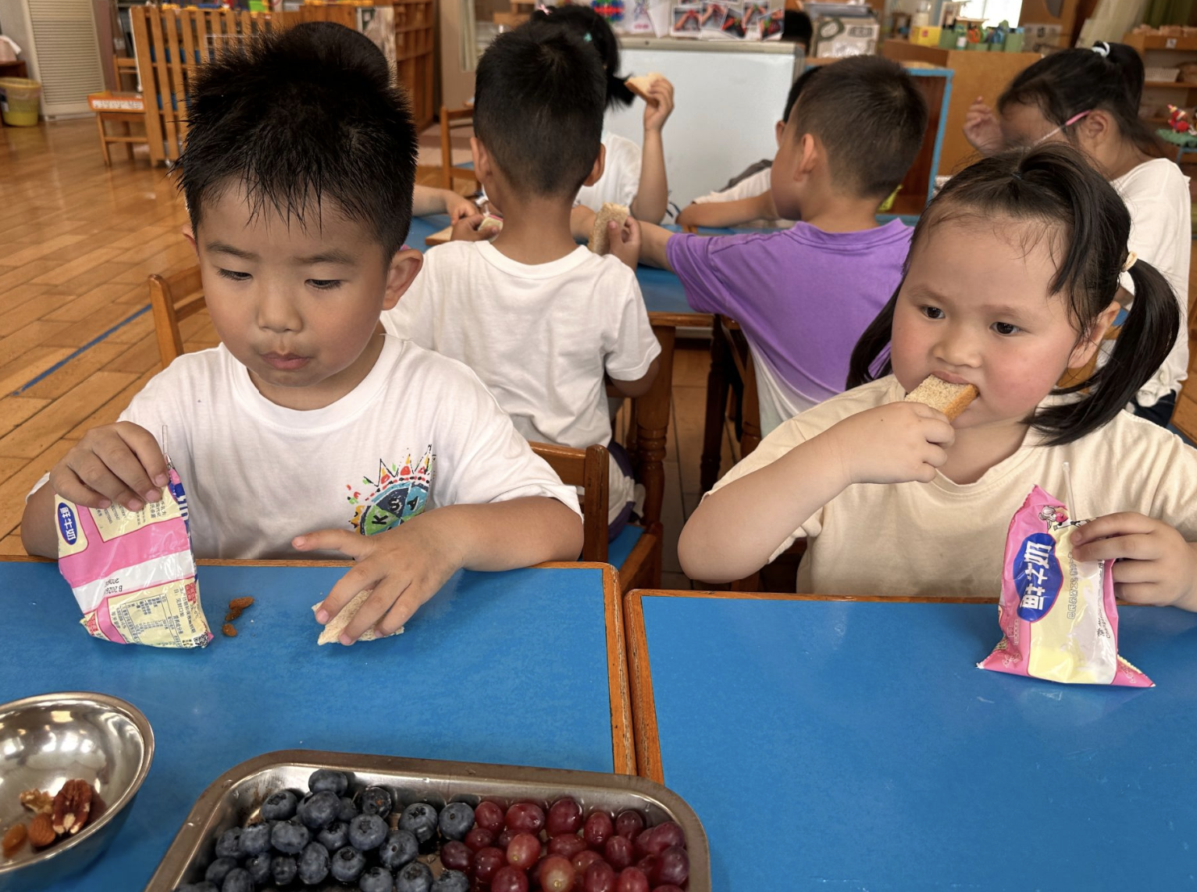
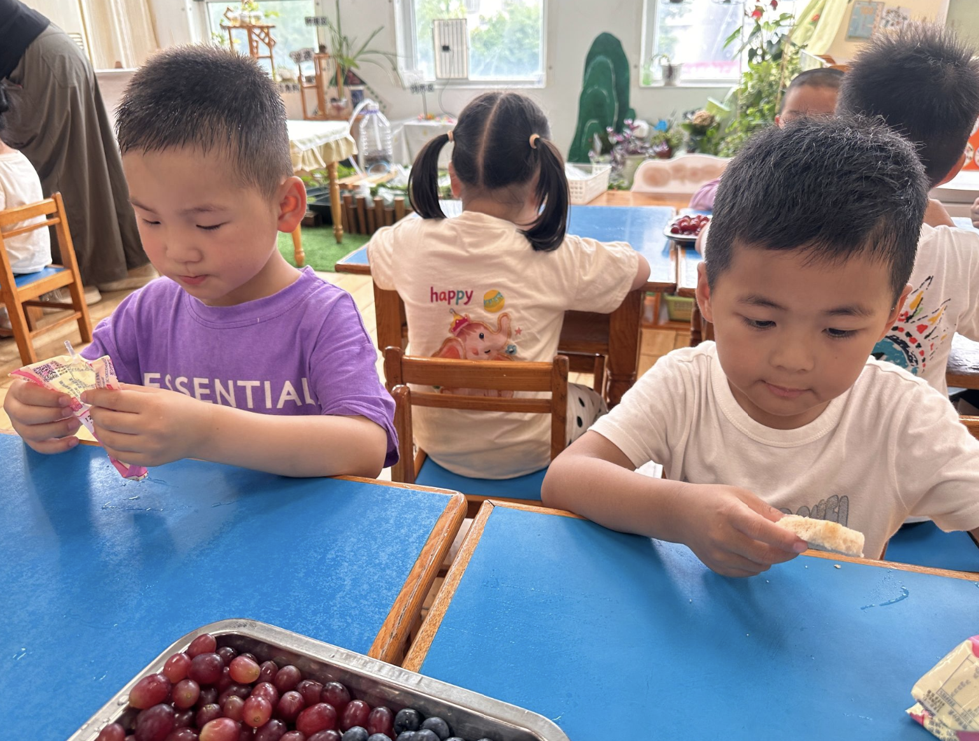 | 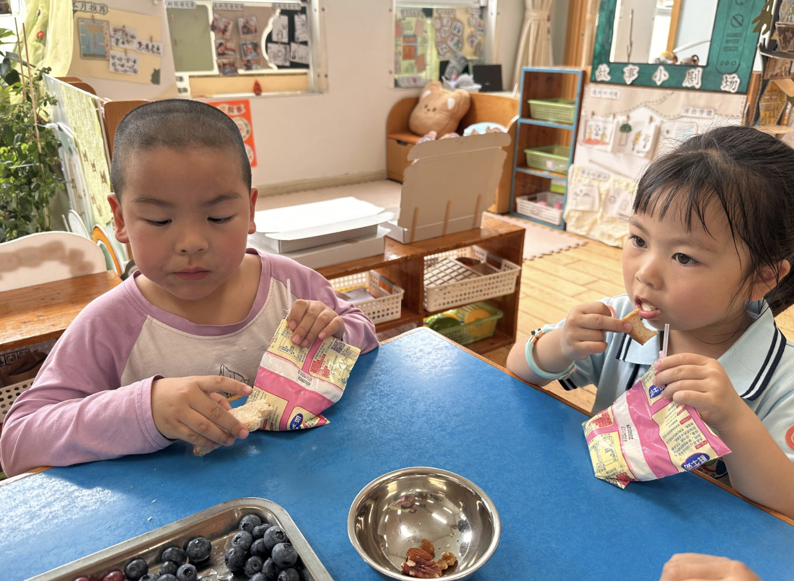 | 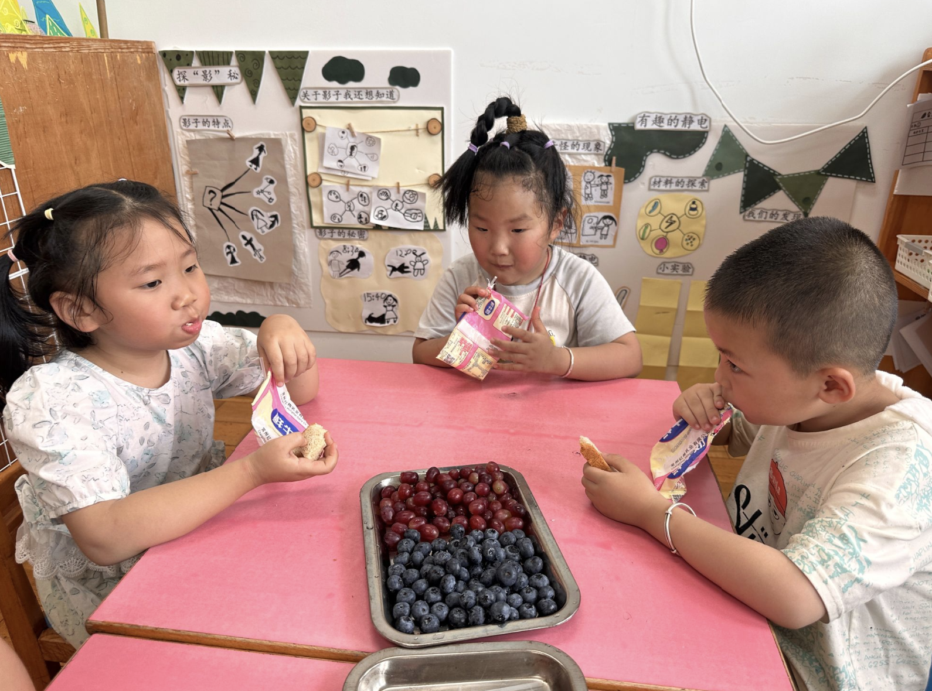
- 区域游戏
区域游戏时间，孩子们自主选择心仪区域，沉浸在趣味探索中。益智区动脑闯关、美工区巧手创作、建构区合作搭建、阅读区静心品读，大家专注投入、友好互动，在玩乐中锻炼能力、收获乐趣，自在享受游戏时光！
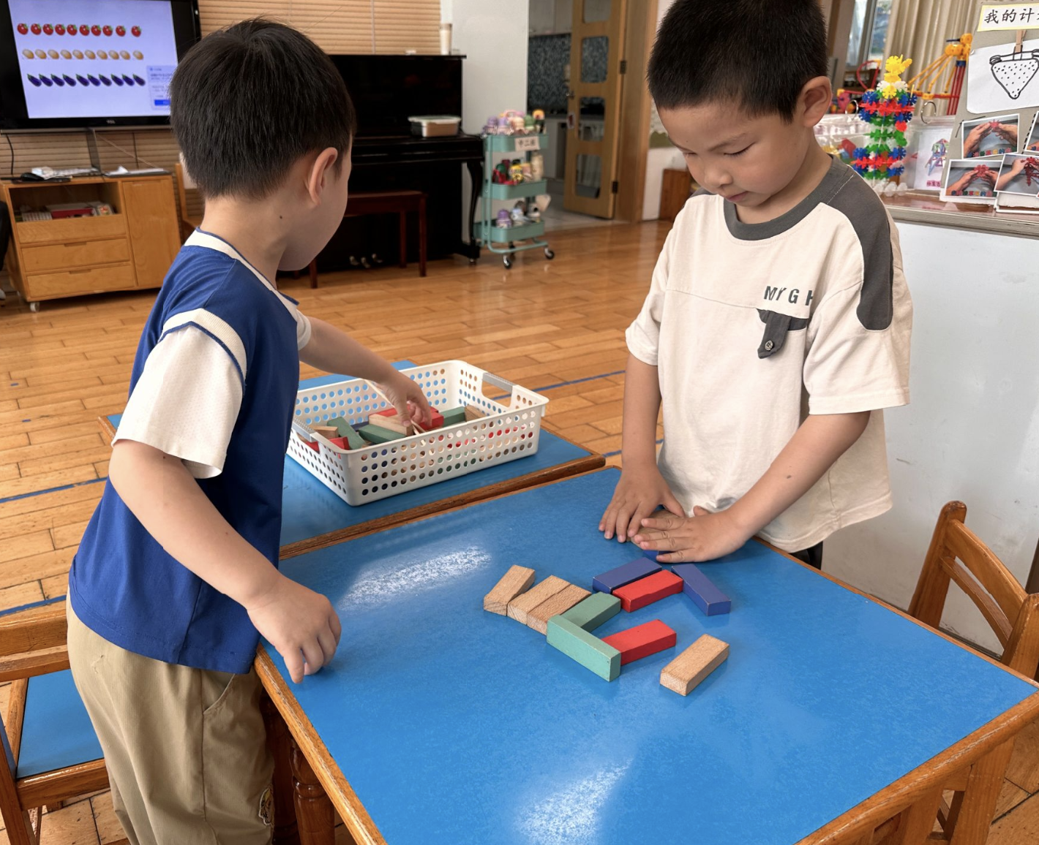 | 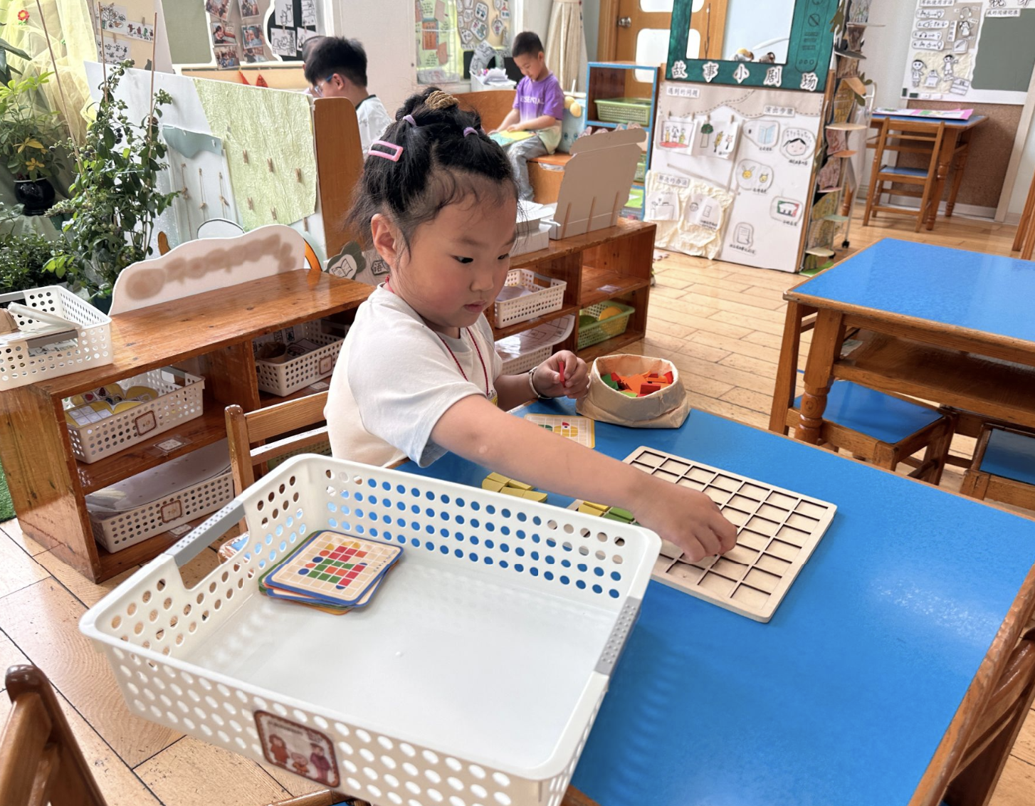 | 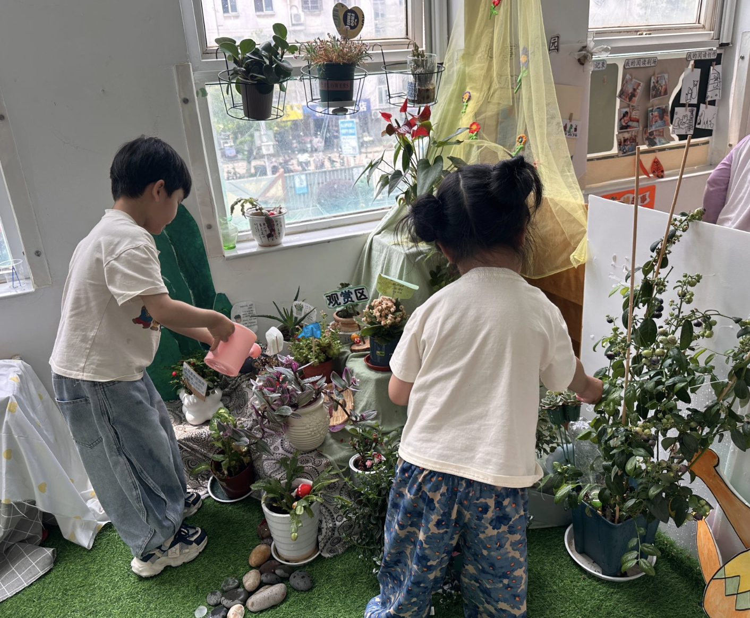
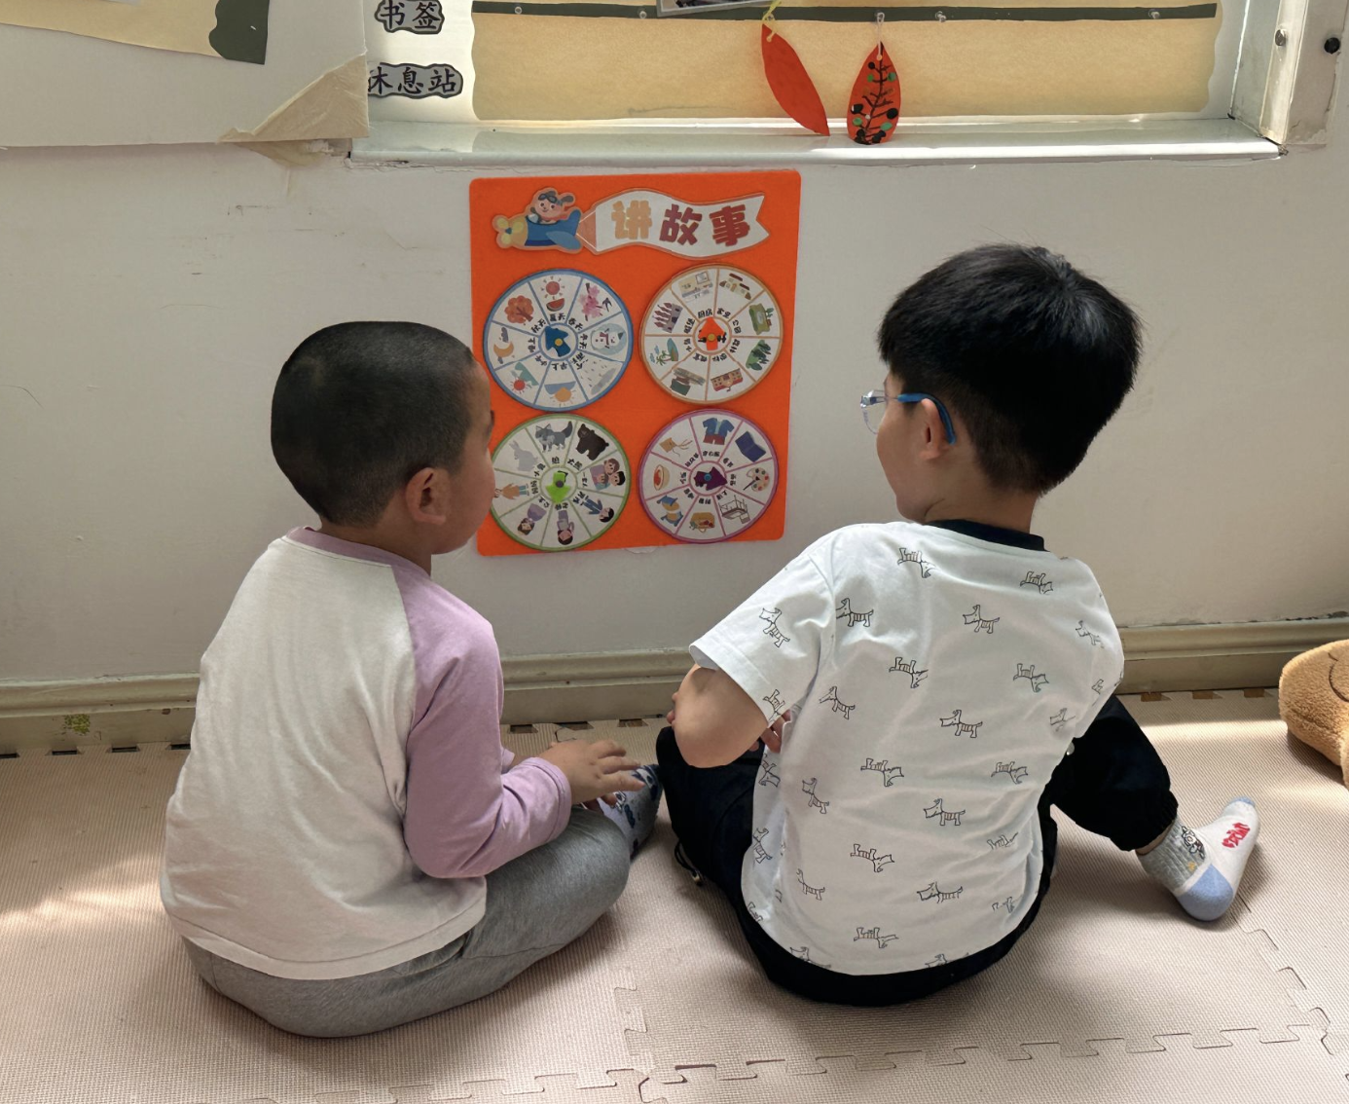 | 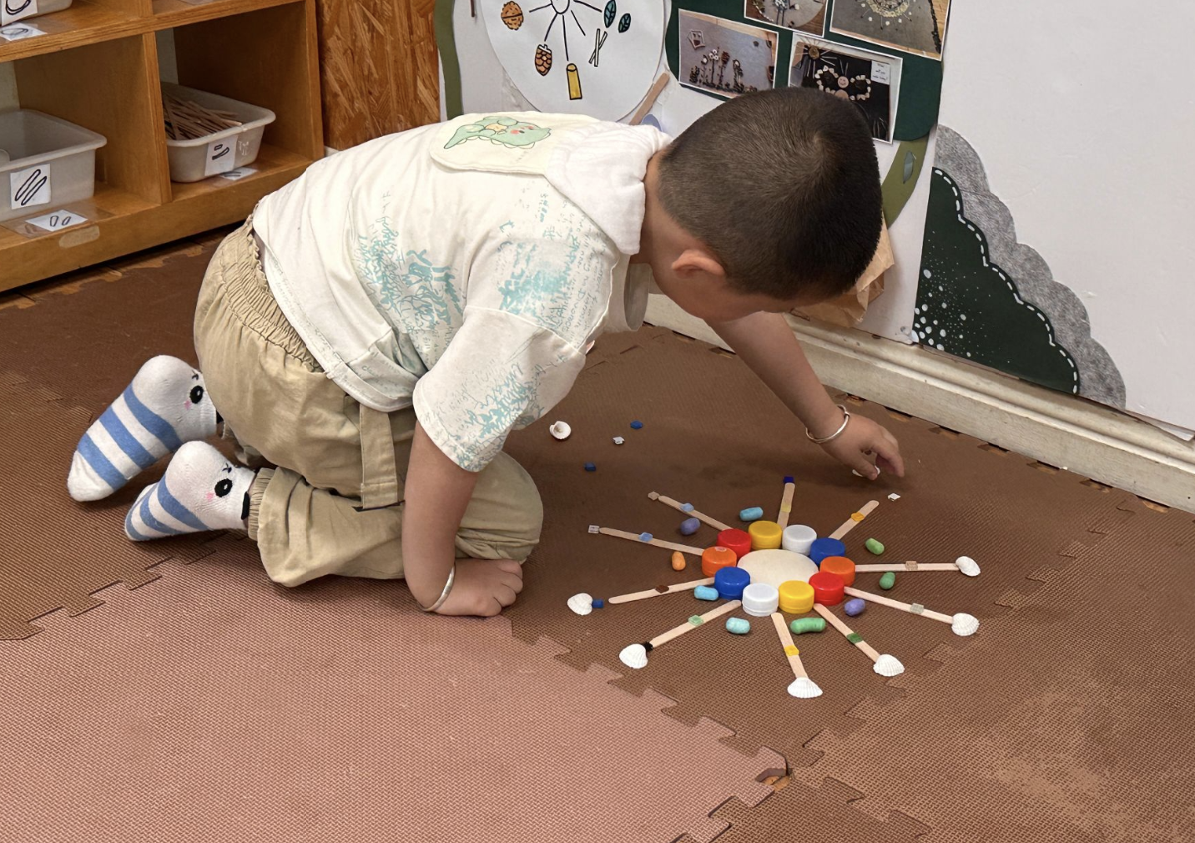 | 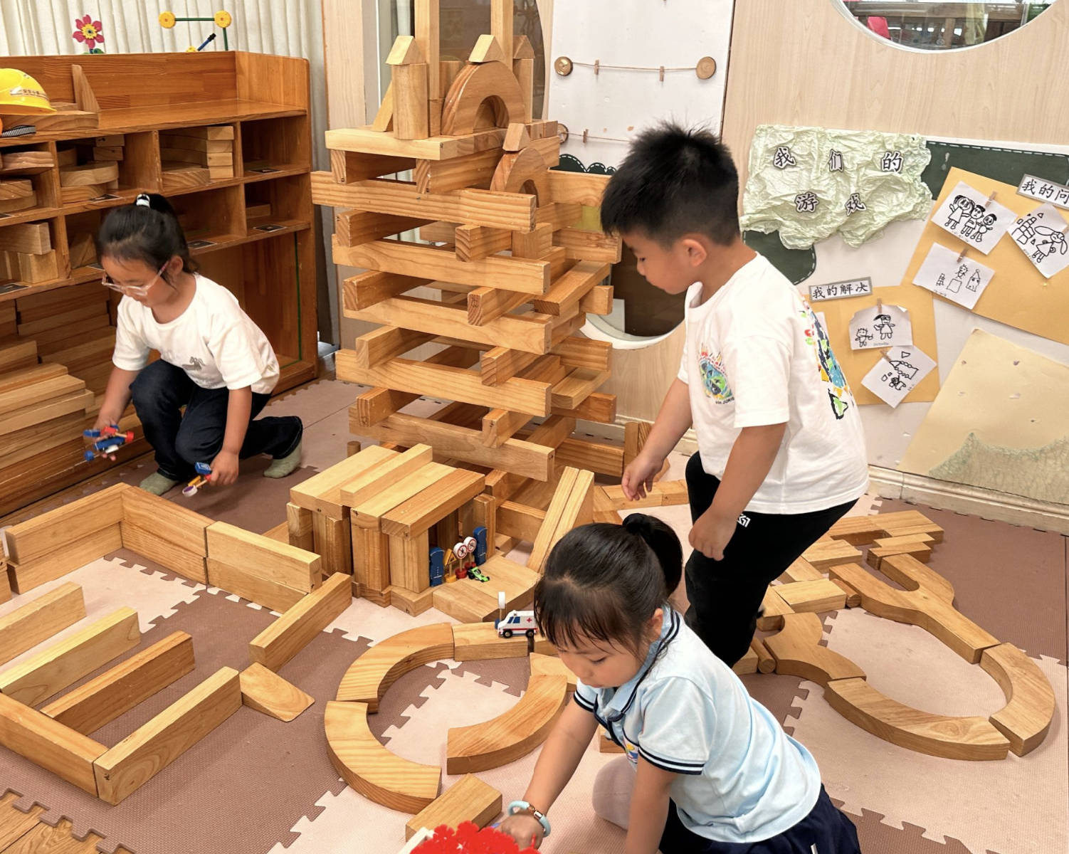
- 集体活动
今天我们开展了数学活动《 感知数量10》，感知数量10是幼儿园中班数学教学内容之一。这里的10指的是基数，是被用来表示事物的数量。数字10是用来写数的符号，可以表示物体的数量。这一活动重点和难点在于教师不仅要帮助幼儿认识10这个数，而且要引导幼儿逐步能够不受物体大小和排列形式影响，正确感知和判断10以内的数量，也就说教师要引导幼儿逐步理解数字10与数量的关系。
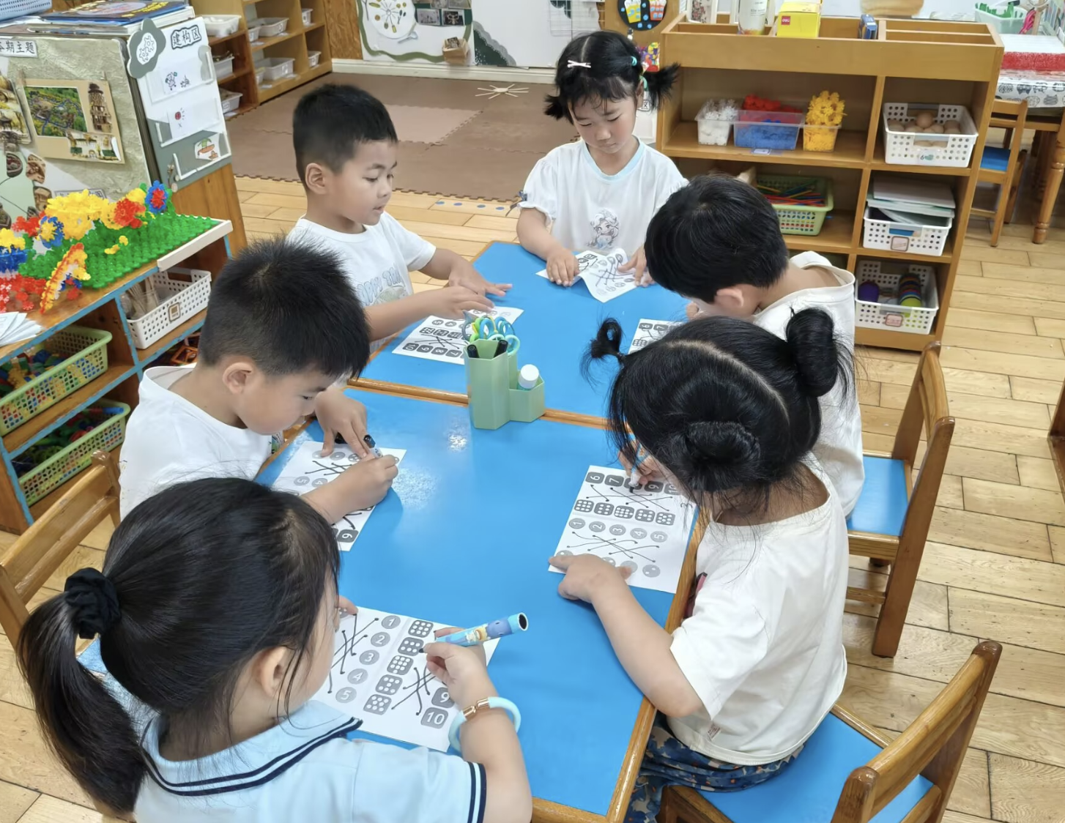 | 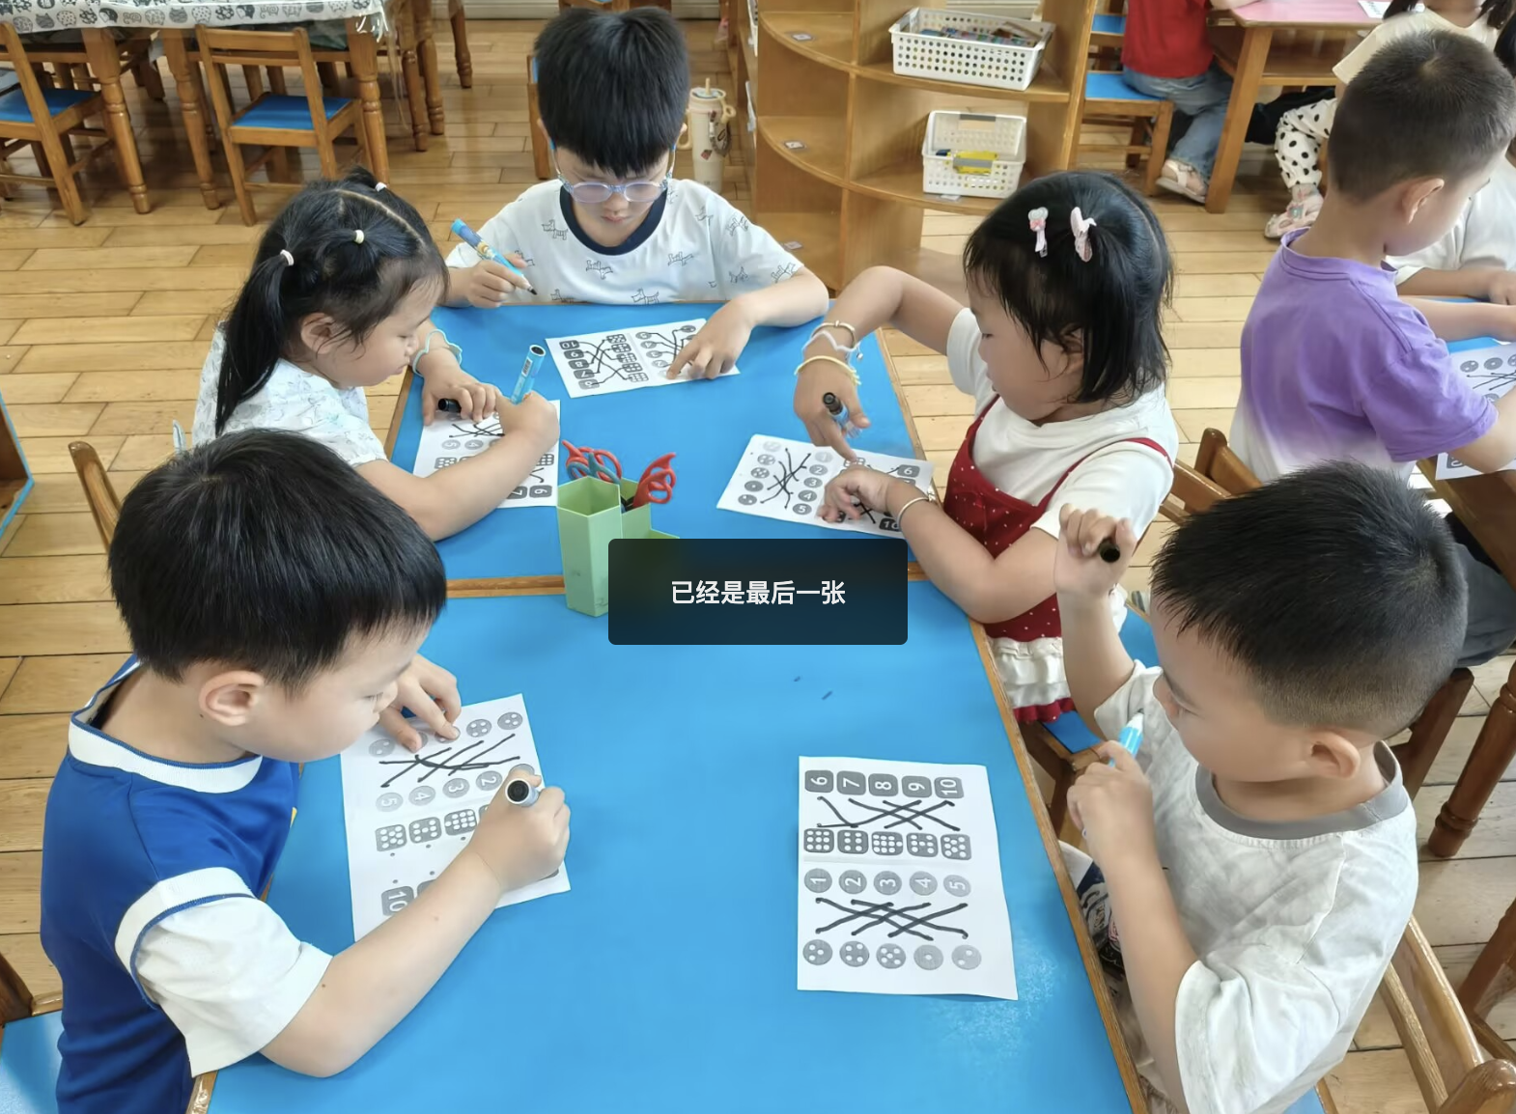 | 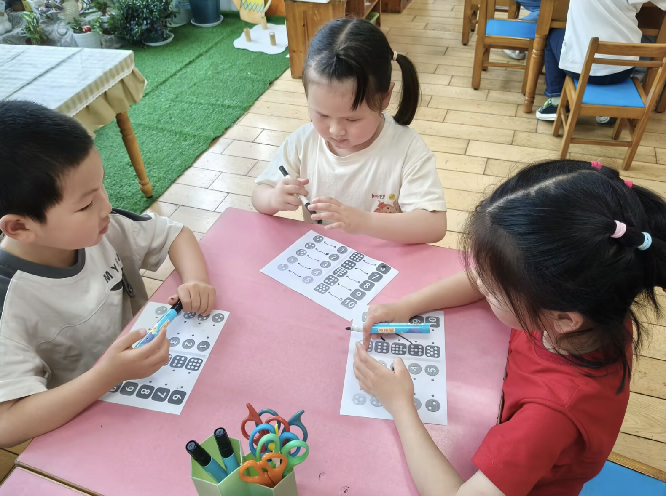
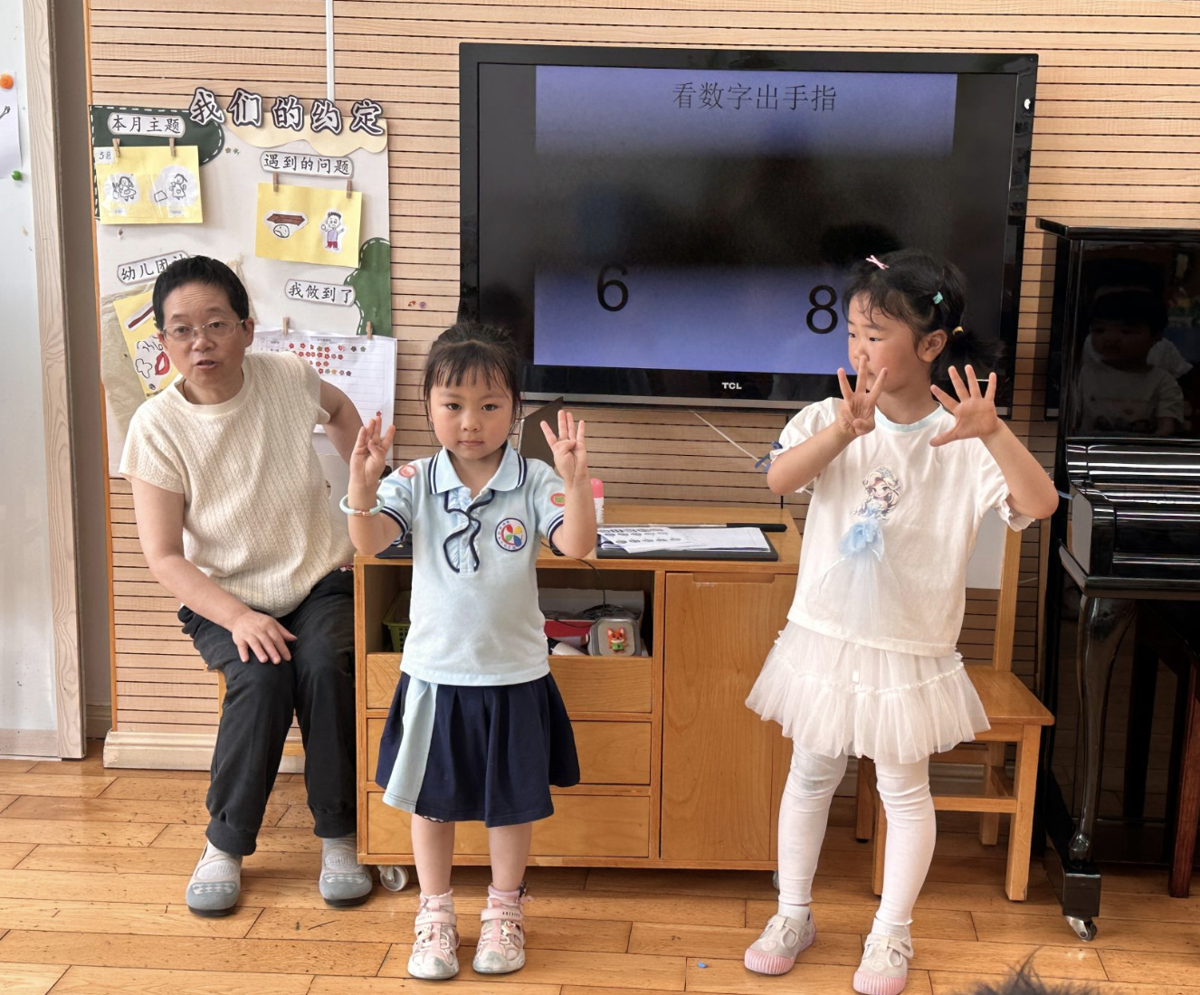 | 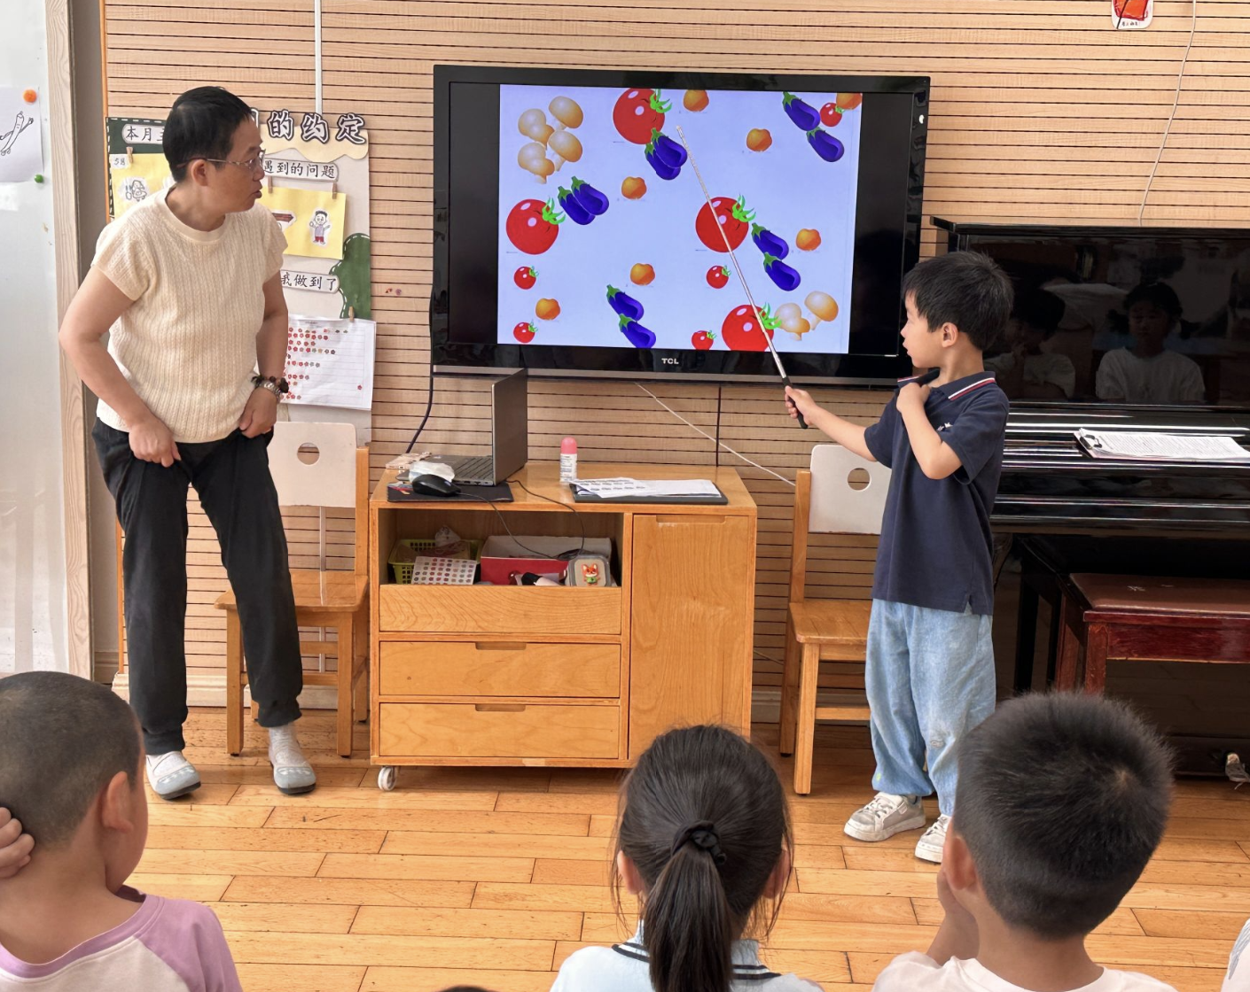 | 